
Sprint Documentation
Sprint #08 | Start Date: 01/09 | Final Date:10/09
Project Name: | SeniorCareManager-Backend
Ano: 5° | Análise e Desenvolvimento de Sistemas - AMS
Team Members
Franciane Ramos Franco
Marco Antônio Dos Santos Masson
Renato Dos Santos Filho
Rodrigo Yoshida Lombezzi
Vinicius Lúcio Marcolino Da Silva

Sprint Backlog
Task# | Description | Start Date | Final date
99 | Desenvolver API User | 01/09 | 10/09

Task Description
Task # | Description | Assigned To | Status | Estimated Hours | Logged Hours
99 | API User desenvolvida | Vinicius | Concluída | 8 | 8

Sprint Results

Diagrama:
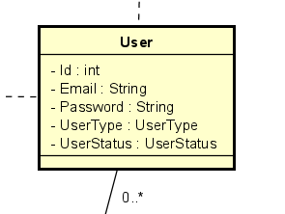
Telas produzidas
Durante essa sprint, foi trabalhado o desenvolvimento de uma API para gerenciar o cadastro de Usuários (User). Nosso objetivo principal foi implementar funcionalidades para cadastrar, atualizar, excluir e listar os usuários do sistema, utilizando os métodos HTTP (GET, GET by ID, POST, PUT, DELETE).
A API foi desenvolvida com foco em garantir segurança e consistência no gerenciamento dos usuários, incluindo validação de dados como Email e Password, além do controle de permissões através dos atributos UserType e UserStatus. Essa estrutura permite flexibilidade para futuras modificações e ampliações no controle de acesso do sistema.

1. GET / User
Esse endpoint retorna todos os usuários cadastrados no sistema. Nós configuramos a resposta para que os dados sejam exibidos de forma clara e organizada, facilitando a consulta e o gerenciamento de contas.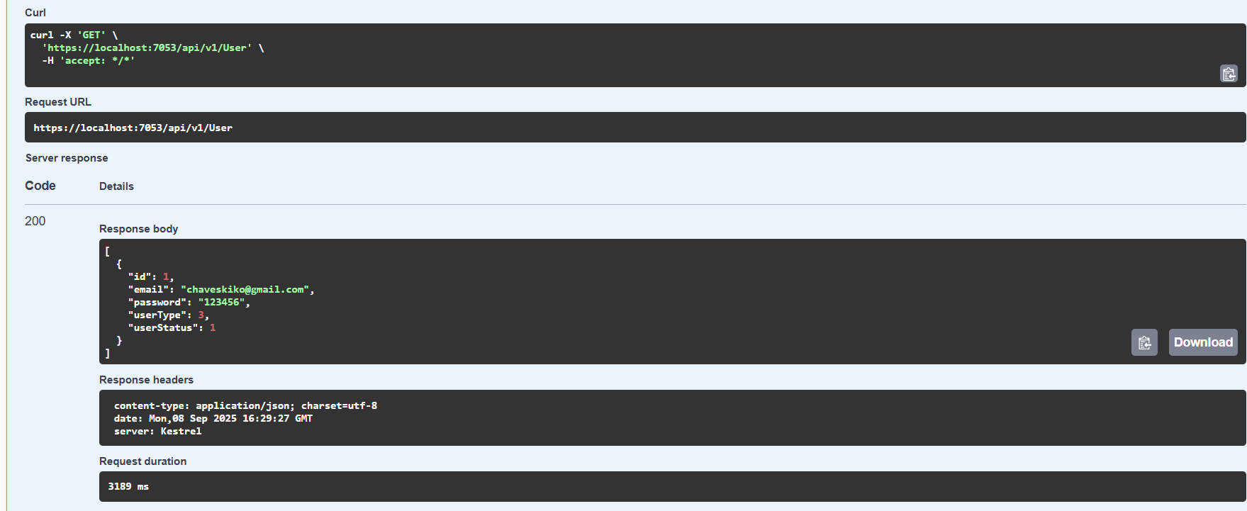
2. GET / User{id}
Aqui, implementamos uma busca específica por ID, que retorna todos os dados de um usuário em particular. Esse recurso facilita a consulta detalhada de informações de uma conta específica.
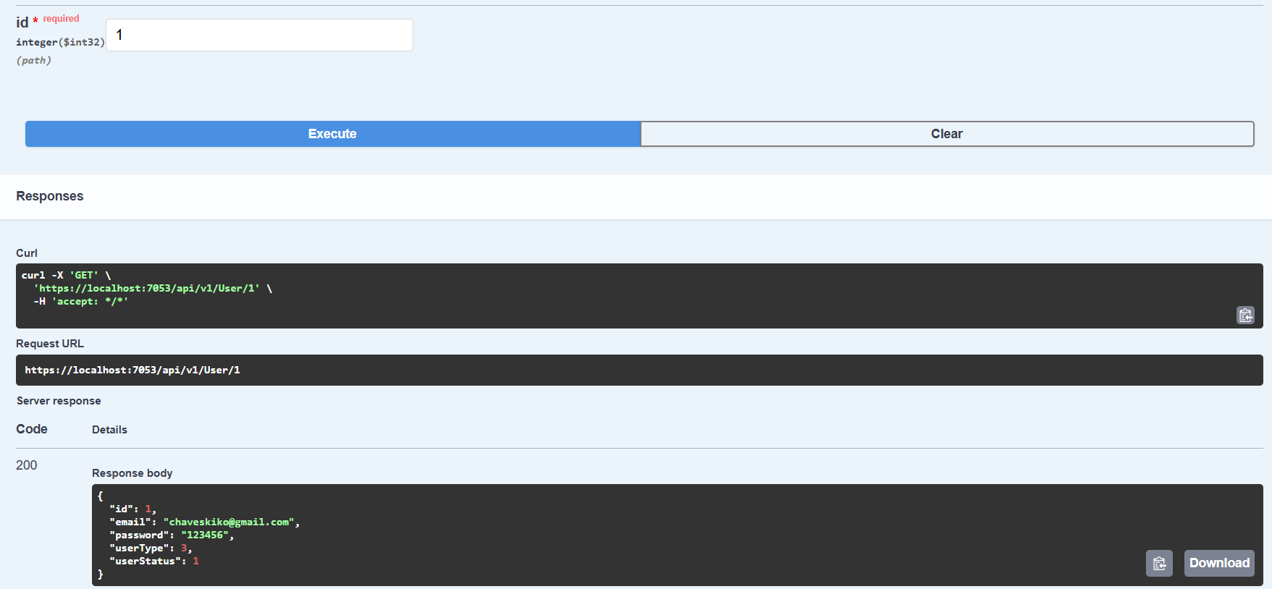
3. POST / User
Esse endpoint foi feito para adicionar um novo usuário ao sistema. Validamos todos os campos obrigatórios antes de permitir que o cadastro seja concluído, garantindo a consistência e a segurança das informações inseridas.
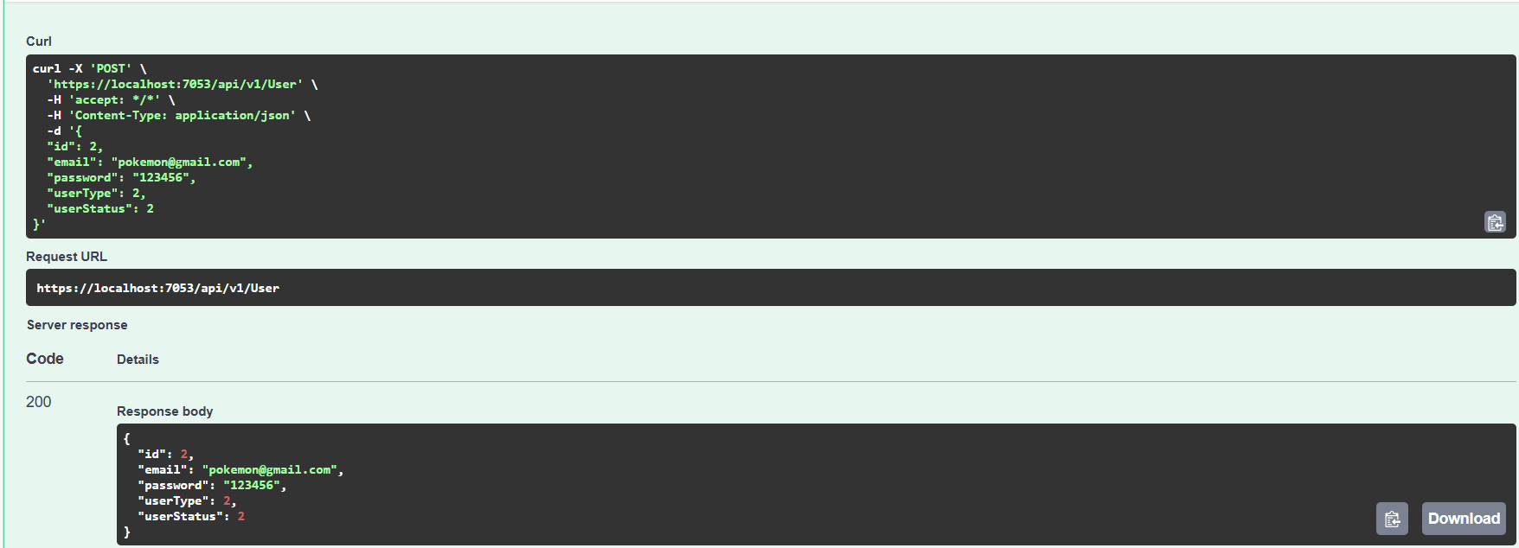
4. PUT / User
Nesse endpoint, desenvolvemos a lógica para atualizar as informações de um usuário. Qualquer dado cadastrado, como Email, Password, UserType ou UserStatus, pode ser atualizado. O sistema retorna uma mensagem confirmando que as alterações foram realizadas com sucesso.
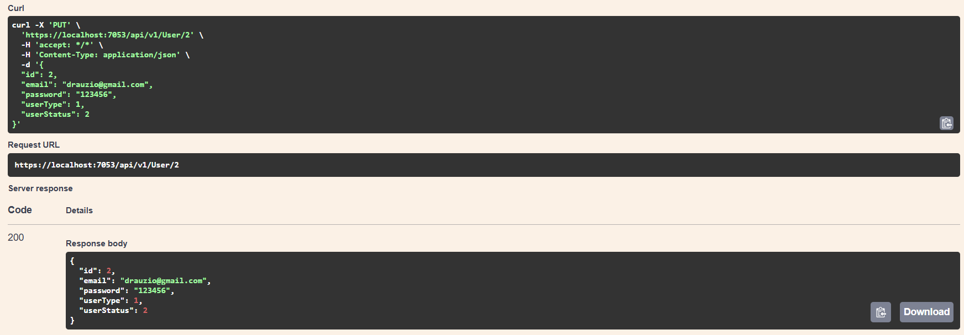
5. DELETE / User
Por fim, criamos a funcionalidade de excluir um usuário do sistema com base no ID. Isso permite que contas que não estão mais em uso sejam removidas, mantendo a base de dados organizada e atualizada. 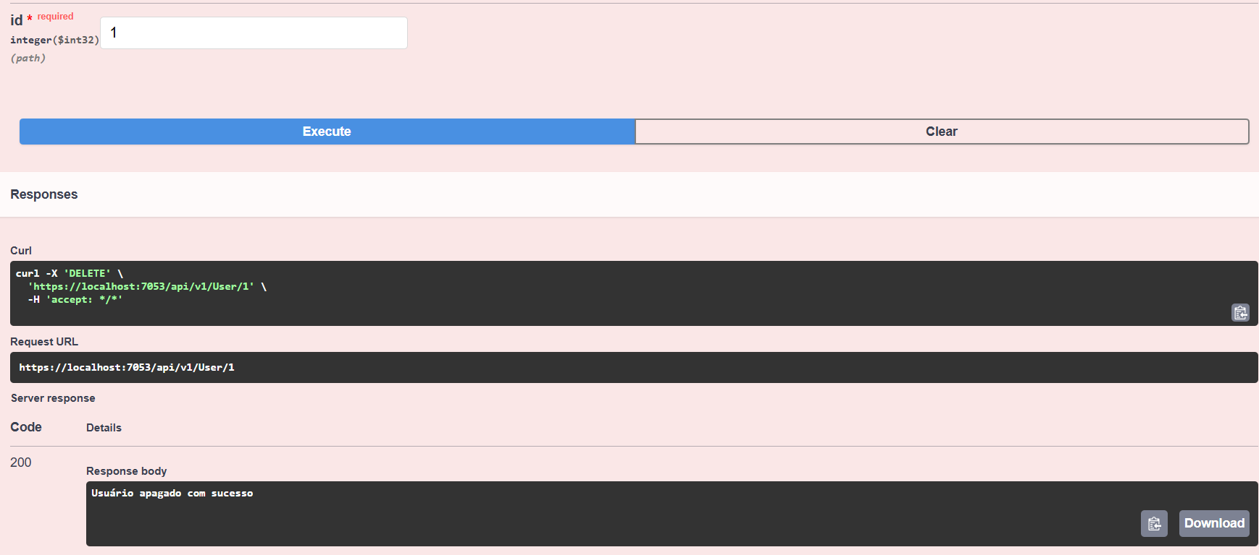

Assinaturas
Vinicius Lúcio Marcolino Da Silva

Orientador: Jefferson Antonio Ribeiro Passerini

